# 第四章 系统实现

目录

第四章 系统实现 1

4.1登录界面 1

4.2主界面 2

## 4.1登录界面

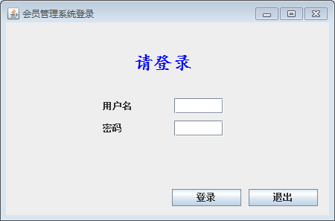

选择用户名，输入密码。输入完毕以后，若成功，进入系统，失败则提示账号密码错误。

## 4.2主界面

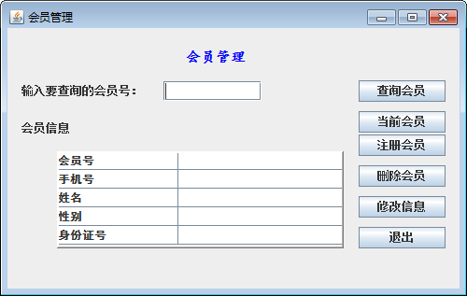

显示会员管理的各个功能选项：查询会员，当前会员。注册会员，删除会员。修改信息。

点击注册会员，得到以下界面。

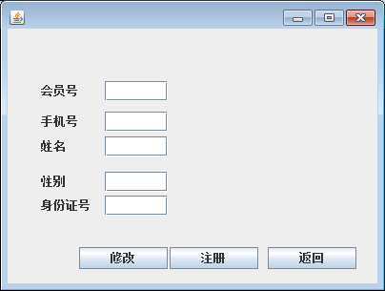

输入一些信息，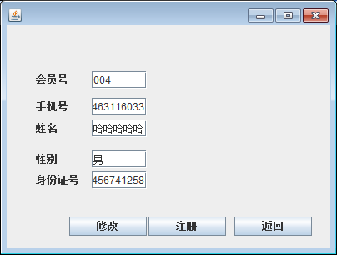

点击当前会员 查看当前会员信息得到以下界面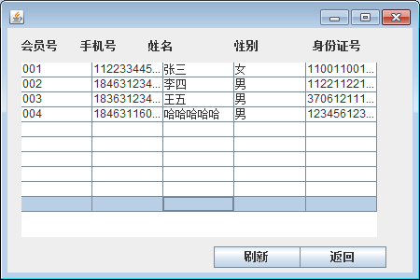。

返回主界面，输入要修改的会员号，点击修改信息

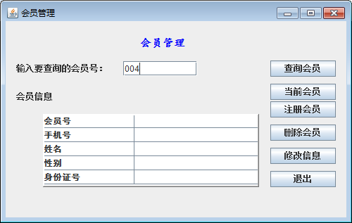

得到以下界面并输入一些数据

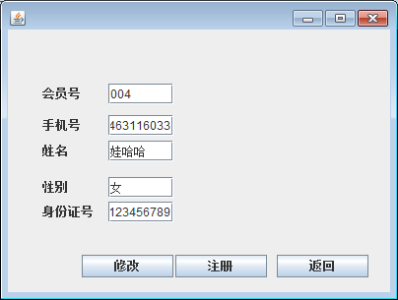

点击修改，并查看

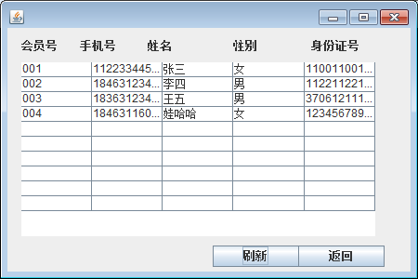

最后修改成功。

输入会员号，点击删除会员

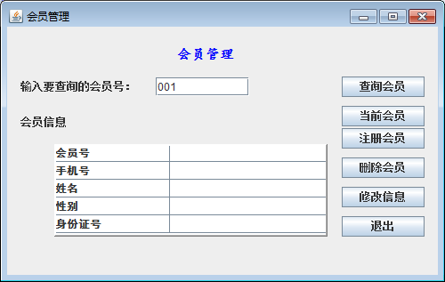

查看当前会员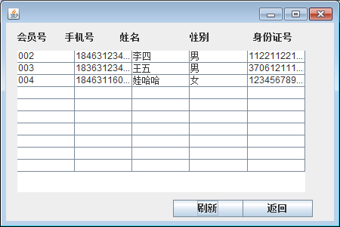

删除成功